

日巡大王製紙賽 盧曉晴創球場最低桿
作者張國欽╱綜合報導 | 中時電子報 – 2016年11月19日 上午5:50
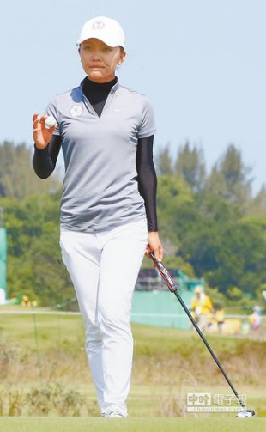中國時報【張國欽╱綜合報導】
旅日台灣「高球1姊」盧曉晴，18日在總獎金1億日圓的大王製紙公開賽次輪，大發神威，全場狂抓10隻小鳥，沒有吞下任何柏忌，飆出改寫球場紀錄佳績62桿（-10），並以總桿129桿（-15）躍居榜首，最後兩輪爭奪日巡生涯第12冠。
盧曉晴9月在東海菁英賽次輪打出10隻小鳥與1個柏忌63桿；18日的62桿成績為日巡生涯最低桿，10隻小鳥則平了單輪最多小鳥紀錄。
首輪以67桿並列第5的盧曉晴，次輪出發前落後領先者日本女將原江里菜4桿，但次輪飆出本屆最佳成績62桿後，反倒以領先2桿優勢位居排頭。
盧曉晴次輪10隻小鳥平均分散在前、後9洞，各抓到5隻小鳥打出31桿，這輪贏了多位當天次佳成績66桿選手4桿之多。
這場比賽球道總長6474，距離並不長、難度也不算高，前兩輪總桿低於標準桿10桿以上的選手多達8人，盧曉晴最後兩輪需維持好表現，才能避免被其他選手超車。
台灣旅外男、女選手18日在國內外賽事都有出色表現，10月展開美巡生涯的潘政琮，於總獎金600萬美元的RSM菁英賽首輪揮出66桿，暫居並列第8，可望爭奪美巡首場前10。
LPGA2年級生李旻，則在老爺球場進行的台巡TLPGA公開賽最後1輪，靠著生涯首次「1日2鷹」飆出64桿，最終以大贏5桿的總桿199桿（-17）贏得逆轉勝及生涯首座台巡冠軍。今年進軍LPGA的程思嘉204桿獲得亞軍，明年進軍LPGA的錢珮芸208桿排名第4。

